TA Teste de Avaliação 2
EF10DP © Porto Editora

Casa da Aula – Centro de Explicações – www.casadaaula.com
Nome N.º Turma Professor Classificação

FORMULÁRIO

Energia e fenómenos elétricos

$\text{U}=\text{R} I$ $R=ρ\frac{l}{A}$ $\text{P}=\text{U} I$ $\text{U}=E-\text{r} I$

- Faça uma leitura atenta do texto seguinte.

Não é possível manter em toda a extensão de uma rede de energia a tensão em 110 V ou 220 V, pois a própria resistência dos fios que distribuem esta energia faz com que a tensão caia progressivamente a partir do transformador, que é o ponto de partida de cada circuito. É comum que no início da linha (perto do transformador) tenhamos uma tensão um pouco maior do que o normal, enquanto no final esta tensão possa cair para menos de 100 V, no caso de uma distribuição de 110 V.

Os aparelhos eletrodomésticos e eletrónicos, normalmente, são projetados para operarem satisfatoriamente mesmo quando a tensão varia uns 10%. No entanto, existem casos em que as variações podem ultrapassar estes limites.

As variações de tensão numa rede de energia não ocorrem apenas em função do comprimento dos fios, mas também em função das variações de consumo durante o dia. Nos horários de pico de consumo, quando a corrente se eleva, a tensão pode sofrer quedas bastante grandes.

Muitos aparelhos eletrónicos modernos, como, por exemplo, os televisores, possuem circuitos internos que compensam as variações da tensão de entrada de modo automático. Existem até aparelhos que reconhecem se a tensão de uma tomada é de 110 V ou 220 V, adaptando-se de modo automático para o seu funcionamento. Outros aparelhos, como pequenos eletrodomésticos, não sofrem problemas maiores com variações de tensão, a não ser que ela se eleve muito além do limite superior.

Adaptado: http://www.newtoncbraga.com.br/index.php/instalacoes-residenciais/2306-el021

  - Considere uma torradeira ligada, durante 2 minutos, a uma tomada de 230 V, sendo a corrente elétrica que a percorre de 10 A. Suponha, agora, que a tensão na tomada baixou para 210 V e a torradeira esteve ligada durante o mesmo intervalo de tempo.

    - Quando a tensão elétrica baixa, o que acontece aos valores da potência e da resistência elétrica do aparelho? Selecione a opção correta.

(A) Os valores da resistência elétrica e da potência elétrica mantêm-se constantes.

(B) O valor da resistência elétrica mantém-se constante, mas o valor da potência elétrica da torradeira diminui.

(C) O valor da resistência elétrica diminui, mas o valor da potência elétrica da torradeira mantém-se constante.

(D) Os valores da resistência elétrica e da potência elétrica da torradeira diminuem.

    - Determine o valor da corrente elétrica, na torradeira, no intervalo de tempo em que a tensão elétrica baixa para 210 V.

Teste de Avaliação 2

  - Complete a frase seguinte de forma a torná-la cientificamente correta.
“Os voltímetros intercalam-se em nos circuitos elétricos e utilizam-se para medir a elétrico, cuja unidade SI é o . Os , que se intercalam num circuito elétrico em , utilizam-se para medir a corrente elétrica, grandeza cuja unidade SI é o .”

  - Os fusíveis e os disjuntores são dispositivos que impedem, em determinadas condições, a passagem da corrente elétrica num circuito.
Selecione a opção que contém os termos que completam corretamente a frase seguinte.
“Um fusível é um fio de um material , com ponto de fusão, que é interposto num circuito ou aparelho elétrico para o proteger.”

(A) isolador… baixo (B) isolador… alto

(C) condutor… alto (D) condutor… baixo

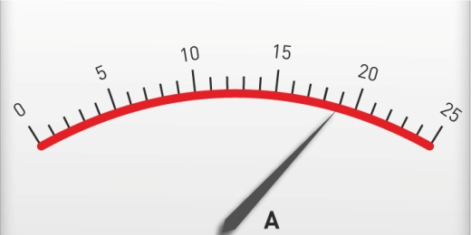
  - Observe a figura, onde se pode ver a escala de um amperímetro, e indique:
20

    - o alcance do aparelho;
25

    - o valor da menor divisão da escala;

    - o valor lido no amperímetro, em unidades SI.

- Como sabe, a resistência elétrica de um condutor, a uma dada temperatura, depende do seu comprimento, da área da sua secção reta e da resistividade do material de que é feito.

A tabela seguinte indica o valor da resistividade de diferentes materiais, à temperatura de 20 °C.

Material | Resistividade / Ω m
Prata | 1,6 × 10– 8
Cobre | 1,7 × 10– 8
Tungsténio | 5,6 × 10– 8
Ferro | 1,0 × 10– 7
Manganina | 4,8 × 10– 7
Constantan | 4,9 × 10– 7

Um fio condutor, homogéneo e filiforme, de 24 m de comprimento e 1,2 mm2 de área de secção reta, é percorrido por uma corrente elétrica de 5,0 A, quando lhe é aplicada uma diferença de potencial elétrico de 10,0 V nos seus terminais.

  - Determine o valor da resistência elétrica do condutor.

  - Indique o material de que é feito o condutor. Justifique, apresentando os cálculos que efetuou.

  - Selecione o gráfico que traduz a variação da resistência elétrica de um condutor em função da área da sua secção reta.

(A) (B) (C) (D)
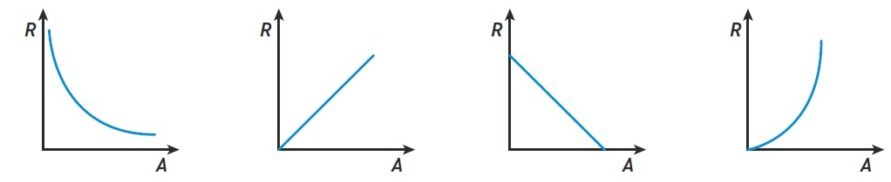

EF10DP © Porto Editora

Teste de Avaliação 2

  - Dos materiais referidos na tabela indique, justificando, qual é o melhor condutor da corrente elétrica.
EF10DP © Porto Editora

  - Se substituirmos o fio utilizado por um fio de constantan com a mesma área de secção reta, qual deverá ser o seu comprimento para que a sua resistência elétrica seja igual à que calculou em 2.1.?

- Nas tabelas seguintes encontram-se registados os valores da corrente elétrica e da diferença de potencial elétrico (d.d.p.) aplicada nos terminais de dois condutores A e B, a temperatura constante, quando intercalados num circuito elétrico.

Condutor A
d.d.p. / V | I / mA
0,0 | 0,0
2,0 | 1,0
3,0 | 2,0
4,0 | 4,0
Condutor B
d.d.p. / V | I / mA
0,0 | 0,0
4,0 | 2,0
6,0 | 3,0
8,0 | 4,0

Das afirmações seguintes, indique as verdadeiras (V) e as falsas (F), corrigindo estas últimas.

(A) O condutor B é um condutor óhmico.

(B) O valor da resistência elétrica do condutor B diminui com a diferença de potencial elétrico aplicada nos seus terminais.

(C) Quando os dois condutores são submetidos a uma tensão elétrica de 3,0 V, a sua resistência elétrica é igual.

(D) A resistência elétrica de um condutor é independente da temperatura a que este se encontra.

(E) A resistência elétrica do condutor B tem o valor de 3,0 Ω.

(F) O condutor A apresenta maior valor de resistência elétrica quando lhe é aplicada uma diferença de potencial elétrico de 4,0 V.

(G) O aparelho que mede uma resistência elétrica é o ohmímetro.

(H) A unidade SI de resistência elétrica é o volt.

- Observe o circuito representado esquematicamente na figura, onde as lâmpadas são todas iguais.
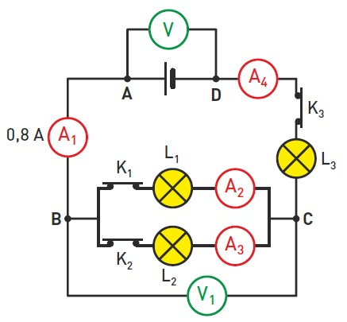

C

  - Qual é o valor medido nos amperímetros A3 e A4?

  - Classifique de verdadeira (V) ou falsa (F) cada uma das afirmações seguintes.

(A) Quando se abre apenas o interruptor K3, só se apaga a lâmpada L3.

(B) Quando se abre apenas o interruptor K1, só se apaga a lâmpada L1.

(C) Com todos os interruptores fechados, a lâmpada que brilha mais é a lâmpada L2.

(D) Com todos os interruptores fechados, as lâmpadas L1 e L2 são as que brilham menos.

(E) As lâmpadas L1 e L2 encontram-se associadas em série.

  - Relativamente aos valores medidos, respetivamente, nos voltímetros V e V1, pode afirmar-se que:

(A) U > U1

(B) U < U1

(C) U = U1

Selecione a opção correta.

- Observe o gráfico, que representa a curva característica de um gerador. Quando este gerador é ligado a uma resistência elétrica, R1 , a corrente elétrica que percorre a resistência é de 4,0 x 103 mA.
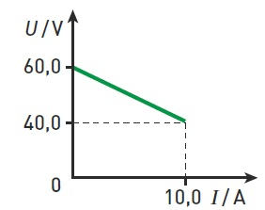

  - Indique o valor da força eletromotriz do gerador.

  - Determine o valor da resistência interna do gerador.

  - Faça um esquema do circuito elétrico, onde também foram intercalados aparelhos de medida que permitem medir a corrente elétrica e a tensão elétrica nos terminais do gerador.

  - Qual é o valor da tensão elétrica nos terminais do gerador, em circuito aberto?

    - Calcule:

    - o valor da resistência elétrica R1;

    - a potência dissipada na resistência elétrica;

    - a potência elétrica dissipada no gerador;

    - o rendimento do gerador.

Casa da Aula – Centro de Explicações – www.casadaaula.com

FIM
EF10DP © Porto Editora

Cotações
1.1.1. | 1.1.2. | 1.2. | 1.3. | 1.4. | 2.1. | 2.2. | 2.3. | 2.4. | 2.5. | 3. | 4.1. | 4.2. | 4.3. | 5.1. | 5.2. | 5.3. | 5.4. | 5.5.1. | 5.5.2. | 5.5.3. | 5.5.4. | Total (pontos)
8 | 12 | 6 | 8 | 12 | 6 | 10 | 8 | 8 | 14 | 16 | 8 | 10 | 6 | 6 | 8 | 8 | 8 | 12 | 8 | 8 | 10 | 200

